附件1
系统报名操作手册
（成人高等教育学生专用）

1.PC端登录
只能通过PC端电脑链接以下网址登录系统：https://jxjyglpt.gxmzu.edu.cn/。访问平台时，学生在登录入口输入自己的用户名、密码即可进入平台进行使用，其中，用户名为自己的学号，默认密码为身份证件号后六位，登录后请务必立即修改登录密码。
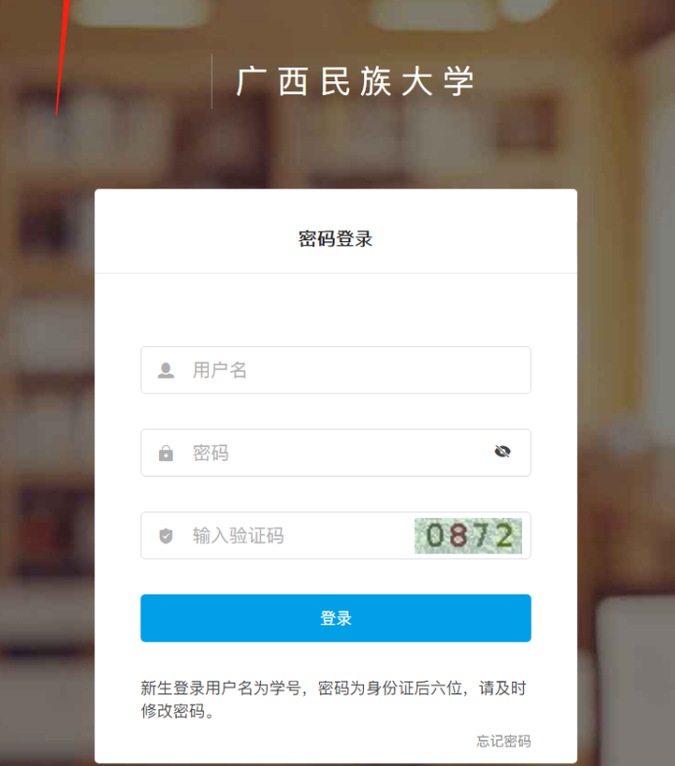
PC端登录界面
首次进入工作室会出现学生个人信息确认的弹窗，需确认本人信息无误才可进入工作室首页。

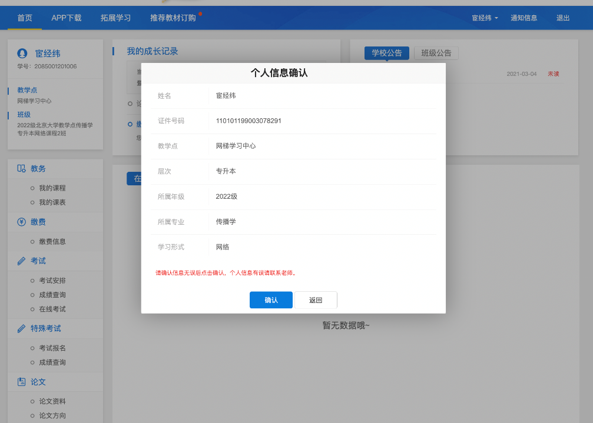
个人信息确认

2.报名方法：特殊考试→考试报名


